说 明 书 摘 要

本实用新型涉及顶锚钻机支撑配件领域，具体是一种顶锚钻固定装置，包括支撑架以及固定架，所述支撑架具有水平框架；所述固定架包括竖直连接板，所述竖直连接板的顶部两边分别设置有上钩体，所述竖直连接板的底部两边分别设置有下钩体，所有的上钩体能与其中一层水平框架勾连配合，所有的下钩体能够与下一层水平框架勾连配合，与钩体相对的竖直连接板的另外一侧上部设置有上限位环，与钩体相对的竖直连接板的另外一侧下部设置有下底板，所述下底板上环设有下限位环。本实用新型支护作业时安全系数高、节约工作时间，降低劳动强度等优点。增加固定装置后，2人就可以进行作业，安全系数高。支护作业时可节约1人，节省了人力成本。

摘 要 附 图

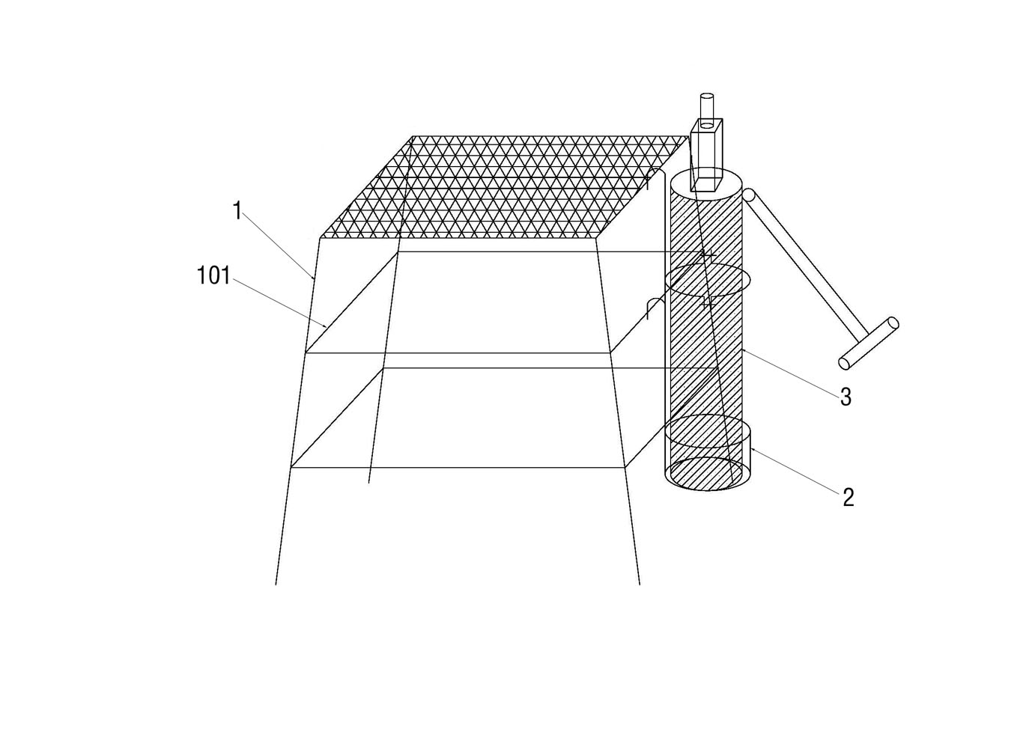

权 利 要 求 书

1． 顶锚钻固定装置，其特征在于，包括支撑架（1）以及固定架（2），
所述支撑架（1）具有至少三层水平框架（101）；
所述固定架（2）包括竖直连接板（201），所述竖直连接板（201）的顶部两边分别设置有上钩体（202），所述竖直连接板（201）的底部两边分别设置有下钩体（203），所有的上钩体（202）能与其中一层水平框架（101）勾连配合，所有的下钩体（203）能够与下一层水平框架（101）勾连配合，与钩体相对的竖直连接板（201）的另外一侧上部设置有上限位环（204），与钩体相对的竖直连接板（201）的另外一侧下部设置有下底板（205），所述下底板（205）上环设有下限位环（206），所述下底板（205）能够与顶锚钻机（3）的底部支撑配合，所述下限位环（206）能够与顶锚钻机（3）的下部限位配合，所述上限位环（204）能够与顶锚钻机（3）的中部限位配合。
2. 根据权利要求1所述的顶锚钻固定装置，其特征在于，所述竖直连接板（201）为槽钢结构，所述上钩体（202）和下钩体（203）均位于竖直连接板（201）的槽钢的翼缘板上。

说 明 书

顶锚钻固定装置

技术领域
本实用新型涉及顶锚钻机支撑配件领域，具体是一种顶锚钻固定装置。
背景技术
井下所使用的顶锚钻机（又称锚杆钻机，型号MQT-130）整机最高高度约3.6米，现掘进工作面高度约3.6-3.8米，井下工人在操作顶锚钻机升降时，由于无专用的辅助器械，使得顶锚钻机在升降时容易发生倾倒，顶锚钻机容易损坏，而且也会严重威胁到井下工人的人身安全，存在安全隐患。
实用新型内容
本实用新型为了解决顶锚钻机在降落时无专用安装设备的问题，提供了一种顶锚钻固定装置。
本实用新型是通过以下技术方案的：顶锚钻固定装置，包括支撑架以及固定架，
所述支撑架具有至少三层水平框架；
所述固定架包括竖直连接板，所述竖直连接板的顶部两边分别设置有上钩体，所述竖直连接板的底部两边分别设置有下钩体，所有的上钩体能与其中一层水平框架勾连配合，所有的下钩体能够与下一层水平框架勾连配合，与钩体相对的竖直连接板的另外一侧上部设置有上限位环，与钩体相对的竖直连接板的另外一侧下部设置有下底板，所述下底板上环设有下限位环，所述下底板能够与顶锚钻机的底部支撑配合，所述下限位环能够与顶锚钻机的下部限位配合，所述上限位环能够与顶锚钻机的中部限位配合。
作为本实用新型技术方案的进一步改进，所述竖直连接板为槽钢结构，所述上钩体和下钩体均位于竖直连接板的槽钢的翼缘板上。
本实用新型所述的顶锚钻固定装置，具有如下有益效果：
1）支护作业时安全系数高、节约工作时间，降低劳动强度等优点。
2）增加固定装置后，2人就可以进行作业，安全系数高。支护作业时可节约1人，节省了人力成本。
附图说明
为了更清楚地说明本实用新型具体实施方式或现有技术中的技术方案，下面将对具体实施方式或现有技术描述中所需要使用的附图作简单地介绍，显而易见地，下面描述中的附图是本实用新型的一些实施方式，对于本领域普通技术人员来讲，在不付出创造性劳动的前提下，还可以根据这些附图获得其他的附图。
图1为固定架的主视图。
图2为图1的左视图。
图3为图1的俯视图。
图4为顶锚钻固定装置的结构示意图。
图中：1-支撑架，101-水平框架，2-固定架，201-竖直连接板，202-上钩体，203-下钩体，204-上限位环，205-下底板，206-下限位环，3-顶锚钻机。
具体实施方式
下面对本实用新型的技术方案进行清楚、完整地描述，显然，所描述的实施例是本实用新型一部分实施例，而不是全部的实施例。基于本实用新型中的实施例，本领域普通技术人员在没有做出创造性劳动前提下所获得的所有其他实施例，都属于本实用新型保护的范围。
在本实用新型的描述中，需要说明的是，术语 “第一”、“第二”仅用于描述目的，而不能理解为指示或暗示相对重要性。
在本实用新型的描述中，需要说明的是，除非另有明确的规定和限定，术语“安装”、“相连”、“连接”应做广义理解，例如，可以是固定连接，也可以是可拆卸连接，或一体地连接；可以是机械连接，也可以是电连接；可以是直接相连，也可以通过中间媒介间接相连，可以是两个元件内部的连通。对于本领域的普通技术人员而言，可以根据具体情况理解上述术语在本实用新型中的具体含义。
如图1至4所示，本实用新型提供了顶锚钻固定装置的具体实施例，包括支撑架1以及固定架2，
所述支撑架1具有三层水平框架101；
所述固定架2包括竖直连接板201，所述竖直连接板201的顶部两边分别设置有上钩体202，所述竖直连接板201的底部两边分别设置有下钩体203，所有的上钩体202能与第一层水平框架101勾连配合，所有的下钩体203能够与第二层水平框架101勾连配合，与钩体相对的竖直连接板201的另外一侧上部设置有上限位环204，与钩体相对的竖直连接板201的另外一侧下部设置有下底板205，所述下底板205上环设有下限位环206，所述下底板205能够与顶锚钻机3的底部支撑配合，所述下限位环206能够与顶锚钻机3的下部限位配合，所述上限位环204能够与顶锚钻机3的中部限位配合。
具体使用时，将顶锚钻机3的机座置于上限位环204和下限位环206形成的空间内，下底板205能够与顶锚钻机3的底部支撑配合，所述下限位环206能够与顶锚钻机3的下部限位配合，所述上限位环204能够与顶锚钻机3的中部限位配合。由于上限位环204和下限位环206的限位作用，使得顶锚钻机3能够保持支护作业，不会发生倾倒问题。在本实施例中，如图4所示，所述竖直连接板201能够与第三层水平框架101支撑配合。
具体的，所述竖直连接板201为槽钢结构，所述上钩体202和下钩体203均位于竖直连接板201的槽钢的翼缘板上。
最后应说明的是：以上各实施例仅用以说明本实用新型的技术方案，而非对其限制；尽管参照前述各实施例对本实用新型进行了详细的说明，本领域的普通技术人员应当理解：其依然可以对前述各实施例所记载的技术方案进行修改，或者对其中部分或者全部技术特征进行等同替换；而这些修改或者替换，并不使相应技术方案的本质脱离本实用新型各实施例技术方案的范围。

说 明 书 附 图
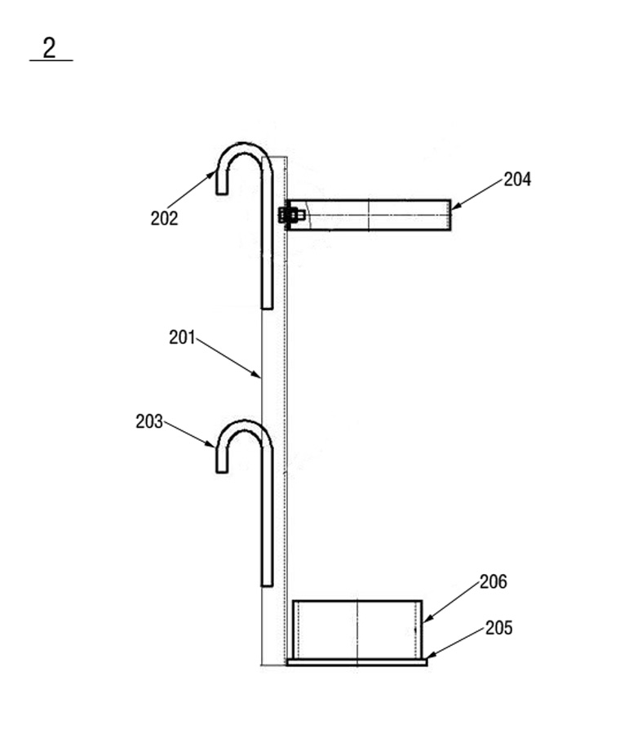
图1
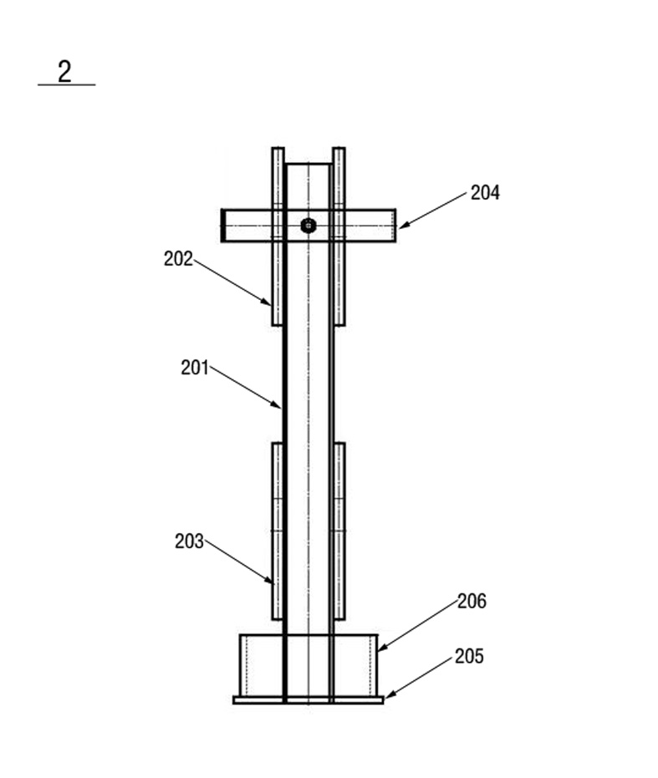
图2
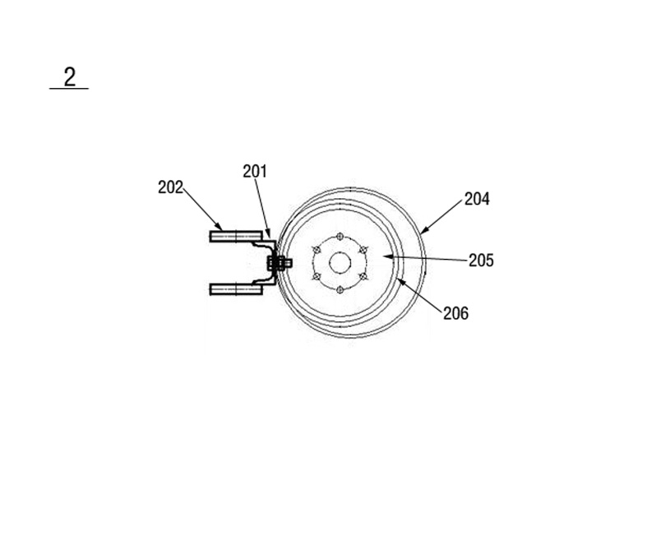
图3
图4

